Amritananda 750
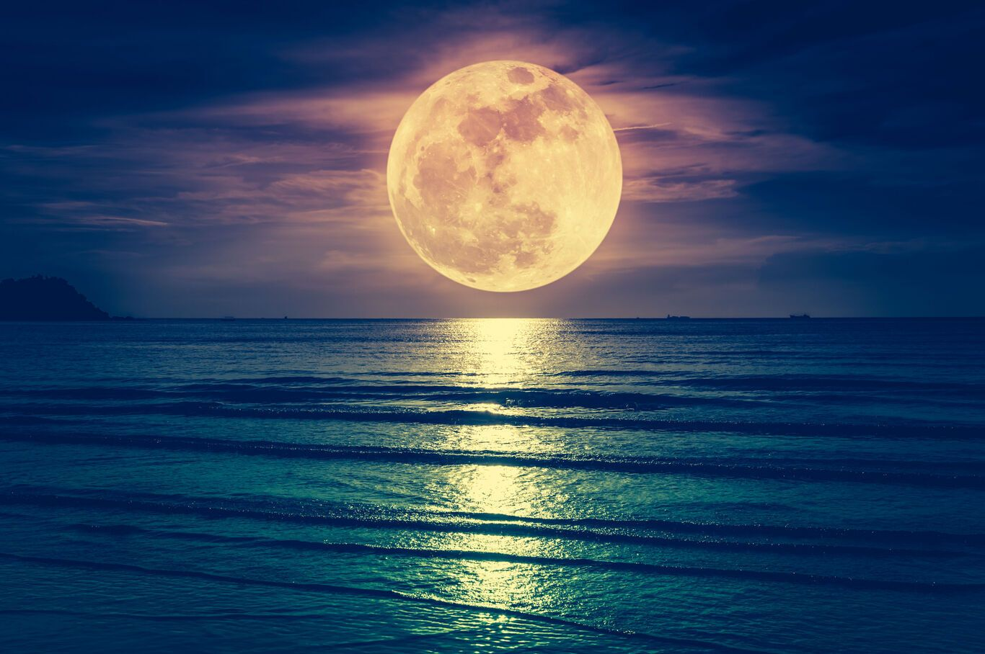
La Méditation de Pleine Lune
21/8/2021

La Pleine Lune est un point nodal, essentiel, importants dans la conscience humaine.
En fait, toute l'activité mentale des êtres vivants de cette planète est instrumentée par les actions de la Lune. Les jours de Pleine sont les meilleurs pour méditer, ce sont des jours de Grandes Opportunités pour contacter en soi les Forces Supérieures. Beaucoup de Grand Événements Cosmiques se vivent lors des Pleines Lunes.

Les Méditations pendant les heures de pleine lune font un grand bien au mental, aux sens et au corps – puisque l'Alignement peut être facilement obtenu entre ces trois instruments de l'Âme, à travers les Énergies Coopératives et Magnétiques de ces moments-là.
Il est fortement recommandé à ceux qui sont enclins à une telle Méditation de se contenter d’aliments légers et de s'abstenir d'une trop grande activité objective la veille de la pleine lune. Ceux dont le corps, l'esprit et les sens sont alignés par la Pureté dans la pensée, la parole et l'action feront l’expérience des énergies de la pleine lune et obtiendront la possibilité de rencontrer des Initiés par imprégnation éthérique.

La Pleine Lune est donc considérée comme une occasion donnée par la Nature pour retrouver l’Alignement et donc de se recharger de la Lumière de l'Âme, qui autrement est entravée dans son écoulement. La Lumière de l'Âme est éternellement présente dans la création et c’est l'Alignement de notre corps, c'est-à-dire du mental, de l'émotionnel et du physique, qui permet l'Expérience de la Lumière de l'Âme, le Son de l'Âme, appelé musique de l'Âme et la Magie de la Création.

Les courants de pleine lune aident aussi à la construction du corps éthérique, le corps de lumière dorée. Construire le corps doré n'est pas possible, à moins que le corps du désir ne soit ajusté. C'est pourquoi nous devons nous caler sur les Cycles de la Nouvelle et de la Pleine Lune. Cela nous aidera dans notre Chemin de Progrès vers la Lumière.
C'est ainsi que nous devons travailler avec la Pleine Lune.

La Méditation de Pleine Lune est très profitable !
Nous pouvons maintenir cette conscience de la Pleine Lune jusqu'à six heures après l’instant de la Pleine Lune. Il suffit de maintenir à notre conscience que c'est le moment de la Pleine Lune ! La conscience elle-même est une bonne Clef pour être en présence de ces Énergies et nous pouvons choisir à notre convenance, le moment pour contempler ces Énergies. A long terme, cela nous aidera à obtenir certains changements dans notre personnalité.

Se Préparer à la Pleine Lune et Nouvelle Lune
Chaque Pleine et Nouvelle Lune est une Grande Opportunité pour atteindre l'Alignement.
Chaque Pleine Lune possèdent sa propre splendeur. Nous devons comprendre que la Pleine Lune permet une Manifestation de la Lumière jusque sur le plan physique. Tout est éclairé, corps y compris. L'Alignement entre le Soleil, la Lune et la Terre dans le ciel est un grand moment. Si nous sommes suffisamment équilibrés lorsque l'Alignement se produit dans le ciel, il survient aussi en nous, de sorte que la Lumière est expérimentée tout autour.

Plus que les attentes quant à la Pleine Lune, il est important de vivre dans le silence pendant les heures de Pleine Lune. Gardons le mental aussi silencieux que possible, aussi immobile que possible, minimisant les discours et les actions, de sorte que le Rayon du Soleil ou le Rayon de l'Âme ou encore la Lumière de l'Âme, soient bien réfléchis sur le mental et le mental calme est un médium transparent qui permettra une réflexion de la Lumière Solaire comme Lumière Lunaire sur le corps.
Par conséquent, nous expérimentons en nous la Magie de la Pleine Lune.
Om Prema Jyothi,
Amritananda
Amritananda 750, le 20/8/2021

